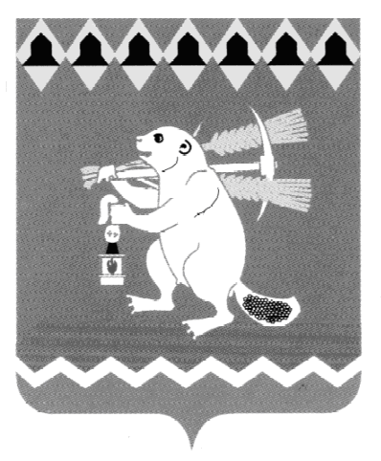
Администрация Артемовского городского округа
ПОСТАНОВЛЕНИЕ

от __________ № _______

О введении ограничительных мероприятий по гриппу и острым респираторным заболеваниям на территории
Артемовского городского округа

На территории Артемовского городского округа с 27.06.2022 по 03.07.2022 среди населения зарегистрировано 164 случая заболевания острыми респираторными заболеваниями, показатель заболеваемости составил 330,0 на 100 тысяч населения. Данный показатель превышает недельный пороговый уровень заболеваемости острыми респираторными заболеваниями и гриппом среди совокупного населения на 72,0 %.
Данный рост заболеваемости связан с увеличением случаев заболевания ОРЗ среди населения старше 15 лет и детей дошкольного возраста. Эпидемическое распространение заболеваемости острыми респираторными заболеваниями в возрастной группе старше 15 лет составило 54 случая (33% от числа всех заболевших), показатель 134 случая на 100 тысяч населения, что в 2 раза выше недельного порогового уровня заболеваемости; в возрастной группе от 0 до 2 лет – 32 случая, показатель 4487,2 на 100 тысяч населения, что в 2,3 раза выше недельного порогового уровня заболеваемости; в возрастной группе от 3 до 6 лет - 55 случаев, показатель 2397,6 на 100 тысяч населения, что превышает недельный пороговый уровень на 84,5%.
С целью ограничения эпидемического распространения заболеваемости острыми респираторными заболеваниями, характеризующимися тяжелым течением, тенденцией к быстрому распространению и представляющему опасность для населения Артемовского городского округа, руководствуясь статьей 31 Федерального закона от 30 марта 1999 года № 52-ФЗ «О санитарно-эпидемиологическом благополучии населения», санитарными правилами СанПиН 3.3686-21 «Санитарно-эпидемиологические требования по профилактике инфекционных болезней», принимая во внимание предложение главного государственного санитарного врача в городе Алапаевск, Алапаевском, Артемовском и Режевском районах о введении ограничительных мероприятий (карантина) на территории Артемовского городского округа от 04.07.2022 № 66-02-01/19-6389-2022, руководствуясь статьями 30, 31 Устава Артемовского городского округа,
ПОСТАНОВЛЯЮ:
1. Ввести с 15.07.2022 на территории Артемовского городского округа ограничительные мероприятия по гриппу и острым респираторным заболеваниям (далее-ОРЗ).
2. Заместителю главы Артемовского городского округа Лесовских Н.П.:
2.1. организовать контроль за проведением санитарно-противоэпидемических мероприятий, направленных на предупреждение эпидемического распространения гриппа и ОРЗ;
2.2. организовать широкое информирование населения о мерах личной и общественной профилактики гриппа и ОРЗ, о наличии препаратов и средств индивидуальной защиты в аптечных учреждениях.
3. Управлению образования Артемовского городского округа (Багдасарян Н.В.) с 15.07.2022:
3.1. приостановить образовательный процесс в отдельных группах образовательных организаций по причине заболеваемости ОРЗ более 20 % детей в группах, в образовательной организации в целом – при отсутствии 30 % и более от численности обучающихся образовательных организаций;
3.2. приостановить проведение в закрытых помещениях массовых развлекательных и спортивных мероприятий;
3.3. организовать в образовательных организациях контроль за проведением санитарно-противоэпидемических (профилактических) мероприятий, направленных на предупреждение эпидемического распространения гриппа и ОРЗ.
4. Отделу по работе с детьми и молодежью Администрации Артемовского городского округа (Автайкина И.Л.), Управлению культуры Администрации Артемовского городского округа (Сахарова Е.Б.), отделу по физической культуре и спорту Администрации Артемовского городского округа (Чехомов Ю.В.) приостановить с 15.07.2022 проведение в закрытых помещениях культурно-массовых и спортивных мероприятий.
5. Отделу экономики, инвестиций и развития Администрации Артемовского городского округа (Кириллова О.С.) информировать организации, расположенные на территории Артемовского городского округа, о мерах личной и общественной профилактики гриппа и ОРЗ.
6. Управлению по городскому хозяйству и жилью Администрации Артемовского городского округа (Исаков А.В.) разместить информацию о мерах личной и общественной профилактики гриппа и ОРЗ в общественном транспорте.
7. Территориальным управлениям Администрации Артемовского городского округа (Губанов А.А., Юсупова В.А., Королева Е.А., Серебренников В.В., Шмурыгин И.В., Пьянков С.И., Беспамятных А.А. Никонова Л.Ф., Ситников С.Н.) информировать населения о мерах личной и общественной профилактики гриппа и ОРЗ.
8. Рекомендовать руководителям организаций независимо от организационно-правовой формы:
8.1. провести санитарно-противоэпидемические мероприятия, направленные на предупреждение эпидемического распространения ОРЗ и гриппа;
8.2. приостановить проведение в закрытых помещениях массовых и спортивных мероприятий.
9. Главному редактору газеты «Артемовский рабочий» (Ергашев В.Н.), регулярно освещать вопросы о необходимости и эффективности личной и общественной профилактики ОРЗ и гриппа в газете «Артемовский рабочий».
10. Продолжительность ограничительных мероприятий установить до соответствующего предложения Территориального отдела Управления Роспотребнадзора по Свердловской области в городе Алапаевск, Алапаевском, Артемовском и Режевском районах об устранении угрозы распространения и (или) ликвидации очага инфекционных заболеваний.
11. Постановление опубликовать в газете «Артемовский рабочий», разместить на Официальном портале правовой информации Артемовского городского округа (http://www.артемовский-право.рф), официальном сайте Артемовского городского округа в информационно-телекоммуникационной сети «Интернет».
12. Контроль за исполнением постановления возложить на заместителя главы Артемовского городского округа Лесовских Н.П.

Глава Артемовского городского округа К.М. Трофимов

